20

バリアフリー情報の公表(ホテル又は旅館)
※この章の基準は、令和2年9月1日施行。 （条例第34条～第40条）
■基本的な考え方
高齢者、障がい者等がホテル又は旅館を利用する際には、事前に自らが障がい特性や利用目的等のニーズに応じて、宿泊・利用できるかを判断し、施設を選択できることが重要である。大阪府では福祉のまちづくり条例を改正し、施設のハード・ソフトのバリアフリー情報をホームページ等で公表する制度を創設している。

■目次
項目 | ページ
計画書の届出 | 20-2
情報の公表 | 20-2
計画書の変更の届出 | 20-3
既設等のホテル又は旅館 | 20-3
公表方法 | 20-3
公表項目 | 20-3

■整備基準
項目 | ○推奨  ●義務 | 内容 |  | 参照  図表
計画書の届出
 | ● | ホテル又は旅館の移動等円滑化情報の公表  ・新設等営業者は次に掲げる事項を記載したホテル又は旅館の移動等円滑化に関する情報（以下「移動等円滑化情報」という。）の公表に係る計画書（以下「移動等円滑化情報公表計画書」という。）を作成し、営業を開始する日の14日前までに、知事に届け出なければならない。  一 氏名又は名称及び住所並びに法人にあっては、その代表者の氏名  二 ホテル又は旅館の名称及び所在地  三 ホテル又は旅館の概要  四 移動等円滑化情報の内容  五 公表の方法  解説 新築、増築、改築及び用途変更の床面積の合計が1000㎡以上のホテル又は旅館の営業者が対象。新設等営業者で届出をせず又は虚偽の届出をしたときや、既設等営業者で虚偽の届出をしたとき、並びに届出をした営業者が公表をせず又は虚偽の公表をしたとき等は勧告の対象となる。
 | ● | ホテル又は旅館の移動等円滑化情報の公表  ・既設等営業者は、移動等円滑化情報公表計画書を作成し、知事に届け出ることができる。  解説 新設等営業者で届出をせず又は虚偽の届出をしたときや、既設等営業者で虚偽の届出をしたとき、並びに届出をした営業者が公表をせず又は虚偽の公表をしたとき等は勧告の対象となる。
情報の公表
 | ● | ホテル又は旅館の移動等円滑化情報の公表  ・新設等営業者及び移動等円滑化情報公表計画書を知事に届け出た既設等営業者は、当該施設の移動等円滑化情報公表計画書に従って、次に掲げる移動等円滑化情報をインターネット等により、公表しなければならない。  （ハード対応）  一 駐車場の有無、駐車場がある場合の車椅子使用者用駐車施設の有無  二 道等及び車椅子使用者用駐車施設から主たる出入口までの段差の有無、段差がある場合の傾斜路（スロープ）の設置の有無、視覚障がい者誘導用ブロック又は音声による誘導案内の有無  三 主たる出入口の戸の構造  四 案内所の有無、点字又は音声による視覚障がい者が利用することができる案内設備の有無、主たる出入口から当該案内所及び案内設備までの視覚障がい者誘導用ブロック又は音声による誘導案内の有無  五 エレベーターの有無、エレベーターがある場合の車椅子使用者が円滑に利用することができるエレベーターの有無、点字及び音声による案内設備を設けたエレベーターの有無  六 車椅子使用者用便房の有無、温水洗浄機能付きの便座を設けた便房の有無、オストメイトが円滑に利用することができる構造の水洗器具を設けた便房の有無、大人のおむつを交換することができる長さ1.2m以上のベッドを設けた便房の有無  七 車椅子使用者が円滑に利用することができる浴室等の有無、貸し切って利用することができる浴室等の有無  八 ベビーチェアを設けた便房の有無、ベビーベッドを設けた便所の有無、ベビーケアルームの有無  九 UDルームⅠの有無、客室数、代表的な間取りを表示した平面図の公表の有無  十 UDルームⅡの有無、客室数、代表的な間取りを表示した平面図の公表の有無  十一 車椅子使用者用客室の有無、客室数、代表的な間取りを表示した平面図の公表の有無  十二 UDルームⅠ、Ⅱ、車椅子使用者用客室以外の客室（その他の一般客室）の有無、客室数、代表的な間取りを表示した平面図の公表の有無、当該客室の出入口の幅、通路の幅、便所及び浴室等の出入口の幅及び段差の寸法  （ソフト対応）  十三 次に掲げる備品の貸出又は設備の設置  イ 車椅子及びベビーカーの貸出  ロ シャワーチェア、シャワー用車椅子、浴室用マット及び入浴台の貸出  ハ 据置き型スロープの貸出  ニ 室内信号装置の貸出  ホ 文字対応テレビ、文字表示ボタン付きリモコンの貸出又は設置  ヘ 移動端末設備（タブレット）及びファクシミリの貸出又は設置  十四 次に掲げるコミュニケーションサービス  イ 予約時及び宿泊時の電子メールによる対応  ロ 予約時及び宿泊時のファックスによる対応  ハ 受付時の筆談及び手話による対応  ニ 予約時、受付時及び宿泊時の多言語による対応  対応がある場合の対応言語の種類  十五 次に掲げる案内等のサービス  イ 建物出入口から客室までの人的な誘導案内  ロ ルビ振り又はイラストの入ったパンフレット及び映像による利用案内  ハ 個室での食事の提供  ニ 非常時の館内及び客室内の音声放送  十六 前各号に掲げるもののほか、知事が必要と認める事項  解説 インターネット等とは、インターネットの利用、パンフレットその他これに類するものへの掲載等。 | 図20.1
 | ● | ホテル又は旅館の移動等円滑化情報の公表  ・移動等円滑化情報の表示は、日本産業規格JIS Z 8210に定められている図記号を用いるなど、高齢者、障がい者等にわかりやすい表示としなければならない。  解説 大阪府では、日本産業規格JISや公益財団法人交通エコロジー・モビリティ財団等の図記号を参考に、推奨するピクトグラムを作成しており、原則として、このピクトグラムを利用する。 | 図20.3  ［12］標識  参照
計画書の変更の届出
 | ● | ホテル又は旅館の移動等円滑化情報の公表  ・新設等営業者及び移動等円滑化情報公表計画書を知事に届け出た既設等営業者は、当該届出に係る事項を変更したとき（営業者の地位を承継した場合を含む。）は、変更した日から30日以内に、移動等円滑化情報公表計画書変更届出書を届け出なければならない。
既設等のホテル又は旅館
 | ○ | ・移動等円滑化情報公表計画書の届出をしない既設等営業者においても、移動等円滑化情報をインターネット等により公表するよう努めなければならない。
公表方法
 | ○ | ・ホームページ等への掲載に加え、海外への情報発信も可能となるような旅行業者を活用するなど、利用者の利便性に配慮する。
 | ○ | ・利用者目線に立った効果的な情報発信にするためには、間取り図や写真・動画（車椅子使用者が実際に利用しているところ等）を用いて、室内の状況や具体的な寸法、設備や備品等の情報を視覚的に発信することが有効である。
公表項目
 | ○ | ・次の情報を公表する。  （ハード対応）  ・駐車場や玄関、受付、エレベーターの位置等を示した配置図、各階平面図  ・客室について  出入口、便所及び浴室等の出入口の有効幅  便所及び浴室等の出入口における段差  便所及び浴室等の手すりの設置の有無  ベッドの高さ  （ソフト対応）  ・コミュニケーション支援用絵（図）記号  ・無線LAN  ・点字による利用案内  解説「情報の公表」に掲げる情報のほか、上記情報を公表する。 | 図20.1

項目 | ○推奨  ●義務 | 内容 |  | 参照  図表
図
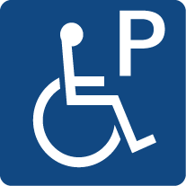
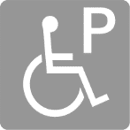
対応あり
（青色表示）
対応なし
（灰色表示）
ピクトグラムの凡例
（以下、対応ありの場合を記載）

図20.1 バリアフリー情報の公表の留意事項と推奨するピクトグラム
ハード対応

（１）駐車場
①駐車場の有無
②政令第18条第1項に規定する車椅子使用者用駐車施設の有無

【留意事項】
・ある場合には、それぞれ台数を記載することが望ましい。
・駐車場の位置を示した配置図を公表することが望ましい。

【ピクトグラム】※対応なしの場合も記載
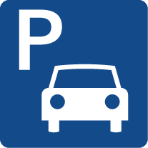
車椅子使用者用
駐車施設 有
駐車場 有

（２）主たる出入口までの経路
道等及び車椅子使用者用駐車施設から主たる出入口までの経路について
①段差の有無
②段差がある場合の傾斜路（スロープ）の設置の有無
③当該経路における視覚障がい者誘導用ブロックまたは音声による誘導案内の有無

【留意事項】
・段差がある場合、階段の段数を記載することが望ましい。
・道等及び車椅子使用者用駐車施設から主たる出入口までの経路を示した配置図を公表することが望ましい。

【ピクトグラム】
※平坦、スロープ、階段は該当するものを記載。その他は対応なしの場合も記載。
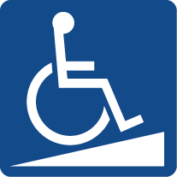
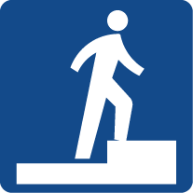

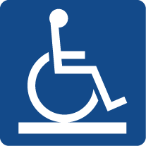
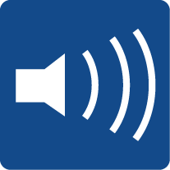
平坦
スロープ
階段
視覚障がい者
誘導用ブロック 有
音声案内 有
該当するものを記載

（３）主たる出入口の戸の構造
・自動ドア、手動の開き戸、手動の引き戸のいずれかを記載

【留意事項】
・出入口の幅の有効寸法を記載することが望ましい。

【ピクトグラム】※該当するものを記載
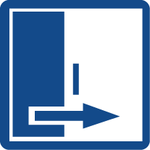

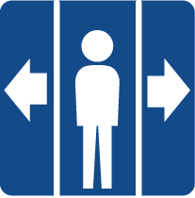
自動ドア
開き戸（手動）
引き戸（手動）
該当するものを記載

（４）案内所及び案内設備
①案内所の有無
②点字または音声による視覚障がい者が利用することができる案内設備の有無
・エレベーターまたは便所の配置を点字や文字等の浮き彫り、音声による案内で示すための設備で、具体的には、点字や文字・配置図等を浮き彫りにした触知図案内板等

（触知図案内板の例）

③主たる出入口から当該案内所及び案内設備までの視覚障がい者誘導用ブロックまたは音声による誘導案内の有無
・案内所及び室内設備までの視覚障がい者誘導用ブロックの敷設または音声による誘導案内の有無

【ピクトグラム】※対応なしの場合も記載
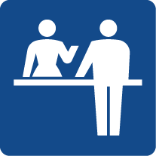

視覚障がい者
誘導用ブロック 有
点字案内板 有
案内所 有

音声案内 有

（５）エレベーター
①エレベーターの有無
②車椅子使用者が円滑に利用することができるエレベーターの有無
③点字及び音声による案内設備を設けたエレベーターの有無

【ピクトグラム】※対応なしの場合も記載
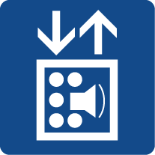

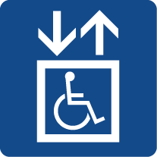

点字・音声付き
エレベーター 有
車椅子使用者対応
エレベーター 有
エレベーター 有

（６）共用部分の便所
①政令第14条第２項に規定する車椅子使用者用便房の有無
〔政令第14条第２項〕国土交通省告示第1496号
・腰掛便座、手すり等が適切に配置されていること
・車椅子使用者が円滑に利用することができるよう十分な空間が確保されていること

②温水洗浄機能付きの便座を設けた便房の有無
③人工肛門または人工ぼうこうを使用している者（以下「オストメイト」という。）が円滑に利用することができる構造の水洗器具を設けた便房の有無
④大人のおむつを交換することができる長さ1.2メートル以上のベッドを設けた便房の有無

【留意事項】
・各便房の位置を示した配置図を公表することが望ましい。

【ピクトグラム】※対応なしの場合も記載
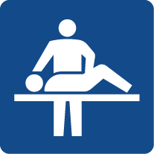

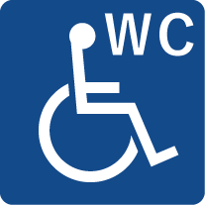


介護用ベッド
設置便房 有
オストメイト
対応便房 有
温水洗浄機能付き
便座設置便房 有
車椅子使用者用
便房 有

（７）共用部分の浴室等
①車椅子使用者が円滑に利用することができる浴室またはシャワー室（以下「浴室等」という。）の有無
（参考）大阪府福祉のまちづくり条例における浴室等の基準（第23条）
・浴槽、シャワー、手すり等を適切に配置すること。
・車椅子使用者が円滑に利用できるよう十分な空間を確保すること。
・出入口は、次に掲げるものであること。
イ 幅は、80cm以上とすること。
ロ 戸を設ける場合には、自動的に開閉する構造その他の車椅子使用者が容易に開閉して通過できる構造とし、かつ、その前後に高低差がないこと。

②貸し切って利用することができる浴室等の有無
・肢体不自由者や知的障がい者、発達障がい者等、異性による介助への配慮や、知的障がい者や発達障がい者で周囲の視線や周りの音等に敏感な方への対応に利用できる個室タイプの貸切ることができる浴室等の有無を記載。

【留意事項】
・②について、車椅子使用者でも利用できるか記載することが望ましい。
・②について、浴室等の数や予約可能な時間帯、価格等を記載することが望ましい。

【ピクトグラム】※対応なしの場合も記載
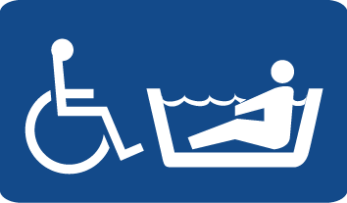
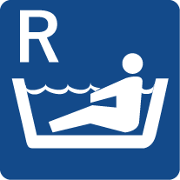

貸切用の浴室等 有
車椅子使用者対応
浴室等 有

（８）共用部分の子育て支援設備
①乳幼児を座らせることができる設備（ベビーチェア）を設けた便房の有無
②乳幼児のおむつ交換をすることができる設備（ベビーベッド）を設けた便所の有無
③授乳及び乳幼児のおむつ交換をすることができる場所（ベビーケアルーム）の有無

【留意事項】
・子育て支援設備を設置した位置を示した配置図を公表することが望ましい。

【ピクトグラム】※対応なしの場合も記載
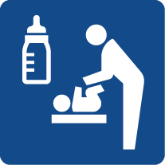
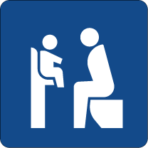
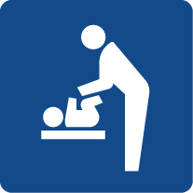

ベビーケアルーム 有
（授乳・おむつ交換室）
ベビーベッド
設置便所 有
ベビーチェア
設置便房 有

（９）客室
①ＵＤルームⅠ
・条例第21条第1項第一号に掲げる要件を満たす一般客室（以下「ＵＤルームⅠ」という。）の有無
・客室数
・代表的な間取りを表示した平面図の公表の有無

②ＵＤルームⅡ
・条例第21条第1項第三号に掲げる要件を満たす一般客室（以下「ＵＤルームⅡ」という。）の有無
・客室数
・代表的な間取りを表示した平面図の公表の有無

③車椅子使用者用客室
・政令第１６条第1項に規定する車椅子使用者用客室の有無
・客室数
・代表的な間取りを表示した平面図の公表の有無

④①～③以外の一般客室（その他の一般客室）
・その他の一般客室の有無
・当該客室がある場合の客室数
・代表的な間取りを表示した平面図の公表の有無
・当該客室の出入口の幅、通路の幅、便所及び浴室等の出入口の幅及び段差の寸法

【留意事項】
・①から③は努力義務の規定で対応した規定がある場合は、その旨記載することが望ましい（例えばＵＤルームⅠで、車椅子回転スペースを確保した旨の記載等）。
・①から③の客室は、客室出入口の幅、通路の幅、便所及び浴室等の出入口の幅・段差の寸法を記載することが望ましい。
・④の通路の幅は、客室出入口から便所及び浴室等並びに１ベッドまでの経路の幅で、最小のものを記載する。
・間取り図の公表と併せて、適宜写真（便所及び浴室等の手すりの設置状況等）や動画（車椅子使用者が実際に利用しているところ等）等を公表することが望ましい。
・客室タイプ（シングル、ダブル、ツイン等）を分けて記載することが望ましい。

【ピクトグラム】※対応なしの場合も記載
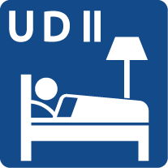
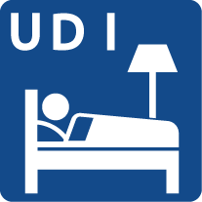
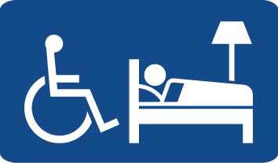

ＵＤルームⅠ
（段差のない客室）
●室
間取り図 有
車椅子使用者用客室
●室
間取り図 有
ＵＤルームⅡ
（車椅子利用にも配慮）
●室
間取り図 有

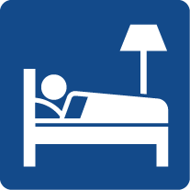

【備考欄】
・客室出入口の幅 ●cm
・通路の幅 ●cm
・便所及び浴室等の出入口
幅 ●cm、段差 ●cm

その他の一般客室
●室
間取り図 有
※出入口等の寸法
は備考欄に記載

ソフト対応

（１）次に掲げる備品の貸出または設備の設置の有無
①車椅子及びベビーカーの貸出
【留意事項】
・貸し出し用車椅子は、客室及び便所・浴室等への出入りが可能な大きさのものを選択することが望ましい。
・従業員が、貸し出し用車椅子の全幅、客室及び便所・浴室等の出入口有効幅員を把握しておくことが望ましい。

②シャワーチェア、シャワー用車椅子、浴室用マット及び入浴台の貸出
【留意事項】
・浴室等の大きさや浴槽の形・大きさ等を考慮し、設置可能なものを選択することが望ましい。
・浴室用マットは、洗い場での転倒防止や座って使う場合の床ずれ防止用の「洗い場用マット」と、浴槽への出入りする場合の滑り止めの「浴槽用マット」があるので、それぞれ用意することが望ましい。

〔事例〕
（浴槽等への出入り）
・シャワー用車椅子（自走式） ・シャワー用車椅子（トイレ兼用型）

（座って身体を洗う）
・入浴用椅子（背もたれ有り） ・入浴用椅子（背もたれなし）

（浴槽への出入り）
・入浴（バスボード、浴槽用マット） ・入浴台（移乗台）

③据置き型スロープの貸出
【留意事項】
・ＵＤルームⅠ、Ⅱの浴室等においてユニットバスを利用した場合は、浴室等の内側に防水上必要な最低限の高低差（2ｃｍ程度）が生じることから、より円滑に車椅子使用者が使えるよう据置き型スロープを貸出すことが望ましい。

〔事例〕
・段差解消のための据置きスロープ（便所及び浴室等の出入口）

※本事例では、浴室等の外側の段差の解消に活用されている。

④室内信号装置の貸出
・室内信号装置とは、聴覚障がい者に対して、ドアノック、ドアベルやインターホン、電話の着信、目覚まし時計のアラーム等の音等を感知して、時計等の受信機器の光の点滅（フラッシュ）や振動等により、視覚情報や体感情報として伝える機器。

〔事例〕
・緊急通報ボタン（左）または、従業員からの電話連絡に反応し、文字情報や光で火災等の発生を伝える装置

・来客（チャイム、ノック）、電話、スマートフォンやタブレット等のデバイスへの着信（画面の点灯に反応）、火災・緊急時に、文字と絵記号でお知らせするモニター（客室内のほか、浴室等に設置することができる。）

⑤文字対応テレビ、文字表示ボタン付きリモコンの貸出または設置
〔事例〕
・文字放送イメージ ・テレビリモコンの文字ボタン

⑥タブレット端末またはファクシミリの貸出または設置
・宿泊時における聴覚障がい者や外国人等への対応のための機器の貸出または設置

〔事例〕
・多言語に対応し、スタッフへの連絡や、室内環境の調整可能なタブレット

・フロントと文字でのコミュニケーションができる、コミュニケーション支援アプリの入った貸し出し用のタブレット

【ピクトグラム】※対応可能なものを記載。下記以外は言葉のみで記載。
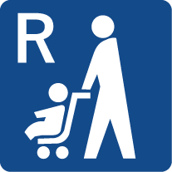
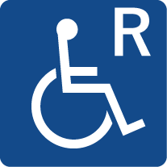
車椅子の貸出
ベビーカーの貸出

（２）次に掲げるコミュニケーションサービスの有無
①予約時及び宿泊時の電子メールによる対応
・予約時及び宿泊時における聴覚障がい者や外国人等からの電子メールによる対応

②予約時及び宿泊時のファックスによる対応
・予約時及び宿泊時における聴覚障がい者や外国人等からのファックスによる対応

③受付時の筆談及び手話による対応
・受付時における聴覚障がい者や外国人等への筆談対応
・受付時における聴覚障がい者への手話による対応

（参考）筆談ボード
・磁気式のメモボード ・感圧式の液晶パネル（電子黒板）

④予約時、受付時及び宿泊時の多言語による対応（対応言語を記載）
・予約時、受付時及び宿泊時における外国人への多言語による対応

【留意事項】
・複数の手段を組み合わせることが望ましい
・フロント等には、「聴覚障がい者には筆談で対応します。」「ドアノックセンサー等の聴覚障がい者向けの備品の貸し出しがあります。」といった表示をすることが望ましい。
・フロント等には、筆談ボードのほか、言葉（文字、話言葉）による人とのコミュニケーションが困難な人に配慮したコミュニケ―ション支援用絵（図）記号等によるコミュニケーション支援ボード等を常備することが望ましい。

出典：大阪メトロHP
〔事例〕コミュニケーションボード
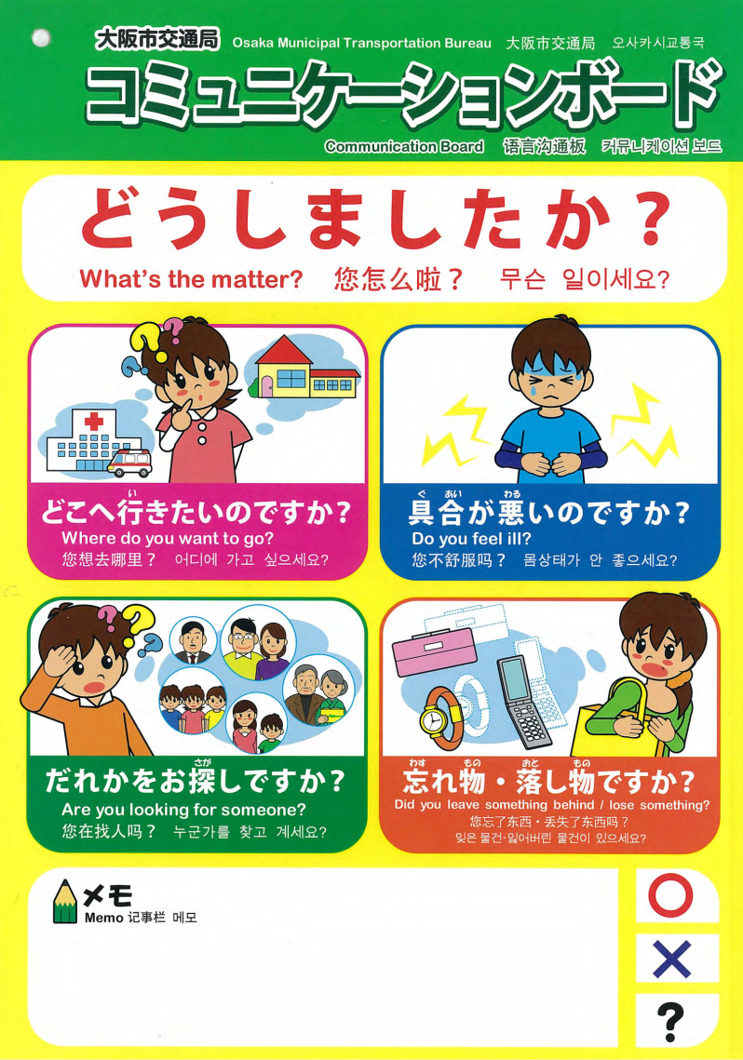
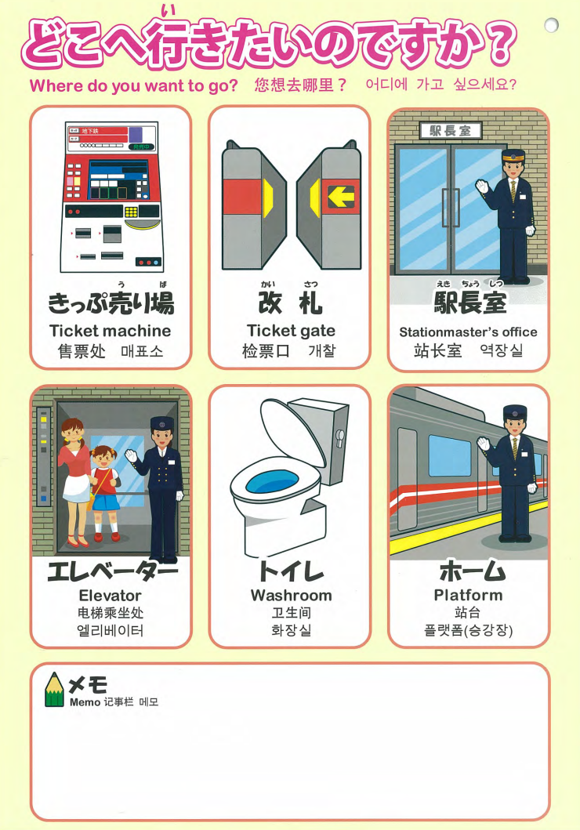
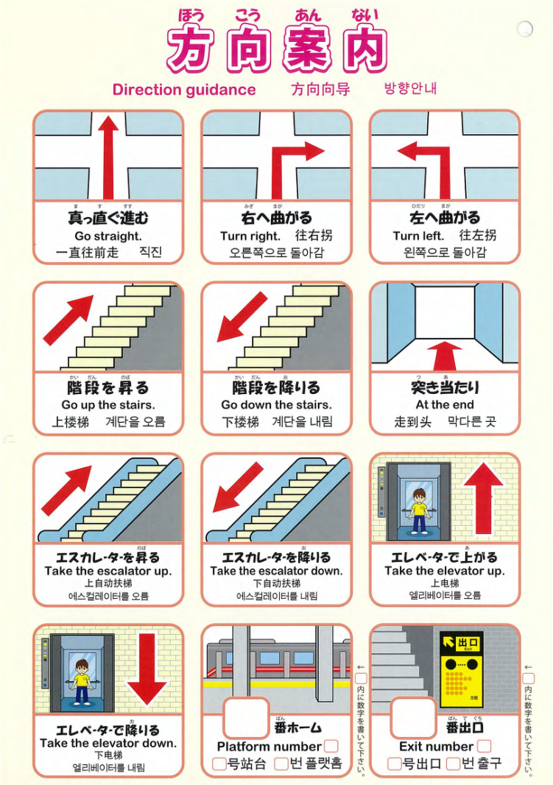

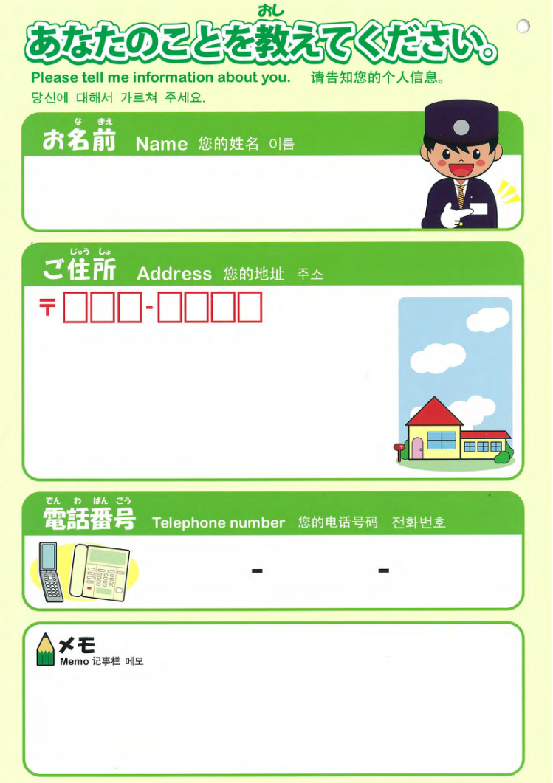
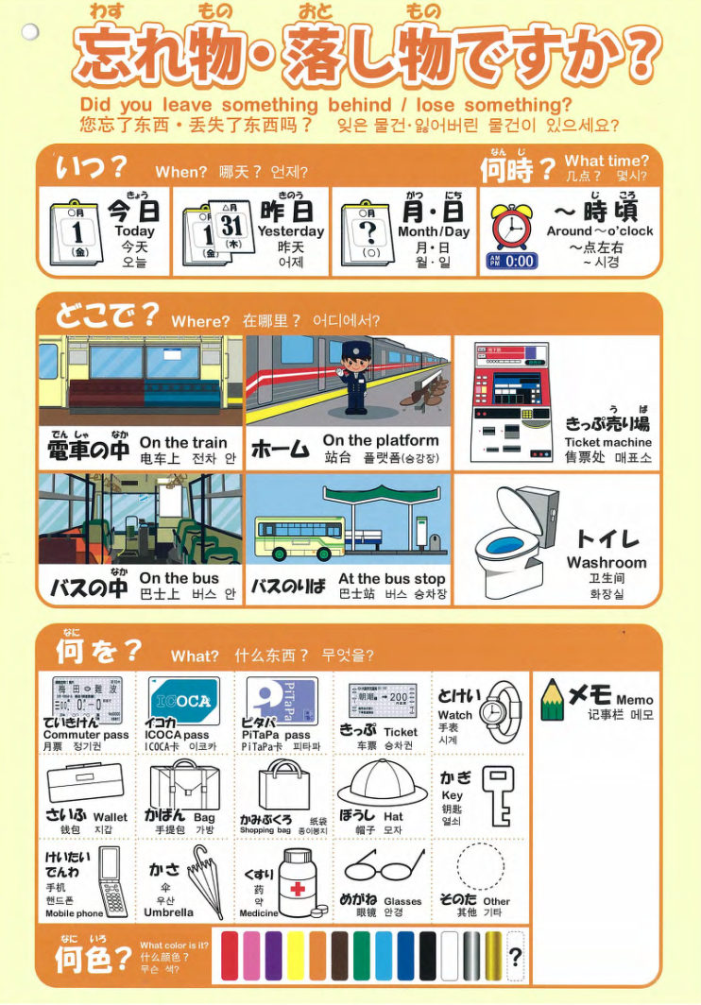
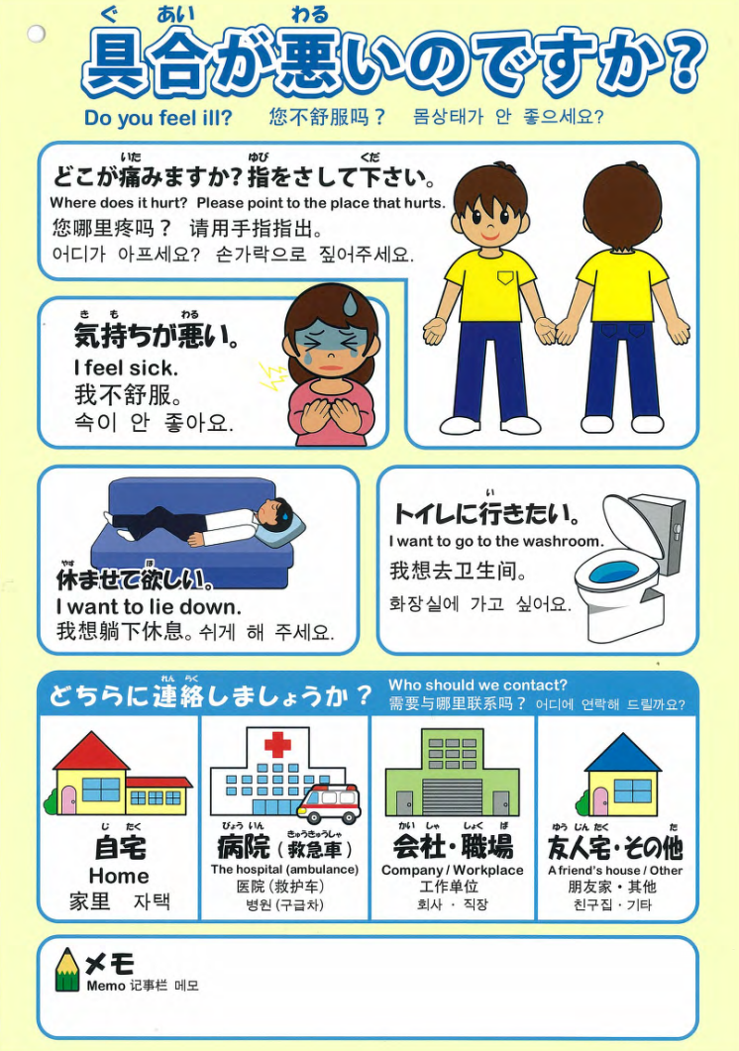

【ピクトグラム】※対応可能なものを記載。


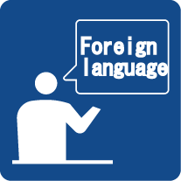


予約・受付・宿泊
時の外国語対応
（●●語）
（●●語）
（●●語）
受付時の
筆談対応
予約・宿泊時の
ＦＡＸ対応
予約・宿泊時の
電子メール対応
受付時の
手話対応

（３）次に掲げる案内等サービスの有無
①建物入口から客室までの人的な誘導案内
【留意事項】
・視覚障がい者等は、空間を把握することや目的地までの距離や経路を確認することが困難であるので、建物入口から客室までの人的な誘導案内が望まれる。

②ルビ振りまたはイラストの入ったパンフレット及び映像による利用案内
【留意事項】
・知的障がい者や発達障がい者等は、複雑な話や抽象的な表現の理解が難しく、的確に内容をつかむことが困難な方もいるので、イラストの入ったパンフレットや映像による利用案内を作成することが望まれる。

③個室での食事の提供
【留意事項】
・知的障がい者や発達障がい者等は、周囲の視線や周りの音等に敏感な方もいるため、食事の部屋での提供や個室での提供が望まれる。

④非常時の館内及び客室内の音声放送
【留意事項】
・視覚障がい者は視覚的な情報が制限されるため、音声アナウンスやチャイム等の音による案内や誘導が必要となる。

■案内等サービス全体に係る留意事項
・施設管理者・従業員（職員）等は、敷地内及び施設内での高齢者や車椅子使用者等の移動支援や、視覚障がい者や聴覚障がい者、知的障がい者、発達障がい者、精神障がい者等の多様な利用者の案内・誘導等に必要な人的配置と情報提供、コミュニケーション方法に配慮することが望ましい。
・視覚障がい者等が宿泊する際には、非常時の客室内での対応策や情報伝達手段、避難誘導について説明することが望ましい。
・視覚障がい者等が同伴者なく宿泊する際には、チェックイン時に客室に同行し、鍵の使い方（カードキーの裏表等）、照明や空調のスイッチ・リモコン等の位置・使い方、水栓や便器洗浄ボタン・レバー等の位置・使い方、シャンプー等のアメニティの区別等について、実際に宿泊者に手で触れてもらいながら説明する等の配慮があることが望ましい。
・フロント等には、点字による施設の利用案内を準備することが望ましい。
・聴覚障がい者等が宿泊する際には、非常時の客室内での対応策や情報伝達手段（設備・機器の説明を含む）、避難誘導について事前に説明すること、説明資料を準備することが望ましい。

■各ホテル又は旅館のホームページによるバリアフリー情報の公表の留意事項
（図20.2 推奨するホームページ例 を参照）
・文字の内容を読み取ることが難しい外国人や知的障がい者、発達障がい者等へ対応するため、できるだけピクトグラムを併記する。
・ピクトグラムは視覚障がい者の閲覧にも配慮し、音声対応の文字情報を併記する。
・ピクトグラムは、可能な限りJISや公益財団法人交通エコロジー・モビリティ財団が作成している図記号を用いる。原則として大阪府が提供するピクトグラムを利用する。
・ホームページには、バリアフリー情報専用のページを設け、トップページのメニュー等から直接アクセスできるようにする。
・利用者が記載のない公表項目（ソフト面の項目等）も把握できるよう、ホームページの下段等に、大阪府のホームページにある公表項目リストのページにリンクを貼る。
・宿泊予定者がＵＤルームⅠやＵＤルームⅡ、車椅子使用者用客室の基準がわかるように、ホームページ下段等に、大阪府のホームページにある当該基準のページのリンクを貼る。
・多くの方が利用するスマートフォン等、パソコン以外の情報端末にも対応することが望ましい。

■その他公表に関連しての留意事項
・ホームページ等によるバリアフリー情報の公表と、予約時及び来訪時のコミュニケーションの充実を図ることは、実際の宿泊時のトラブルの回避につながることになる。
・また高齢者、障がい者等の予約時には、どのような配慮を必要とするかについて確認するほか、どのような備品の貸し出しや人的対応が可能か（あるいは難しいか）等について、Eメールや電話等の手段で説明、または提案する等、十分なコミュニケーションを図ることが望ましい。
・宿泊施設のバリアフリー対応の質を高めるためには、利用者のニーズを継続的に把握・蓄積し、改善や改修につなげ、加えてソフト面の工夫、情報提供内容の充実に活かしていくことも重要である。

図20.2 推奨するホームページ例
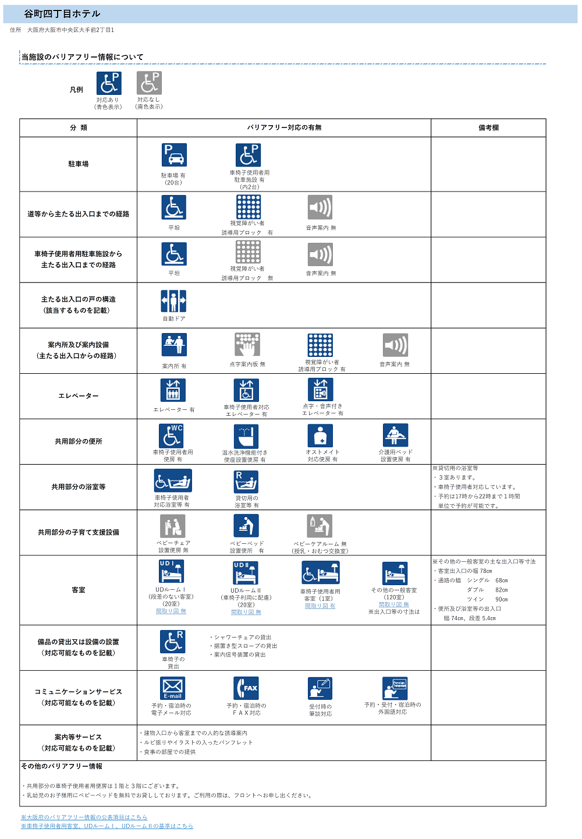

図20.3 バリアフリー情報の公表項目一覧
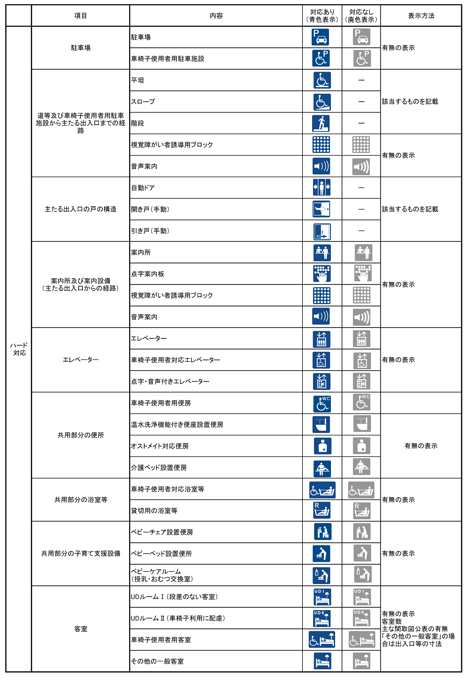

 |  | 